Создаем директорию grafana и внутри нее прописываем docker-compose.yml
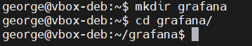
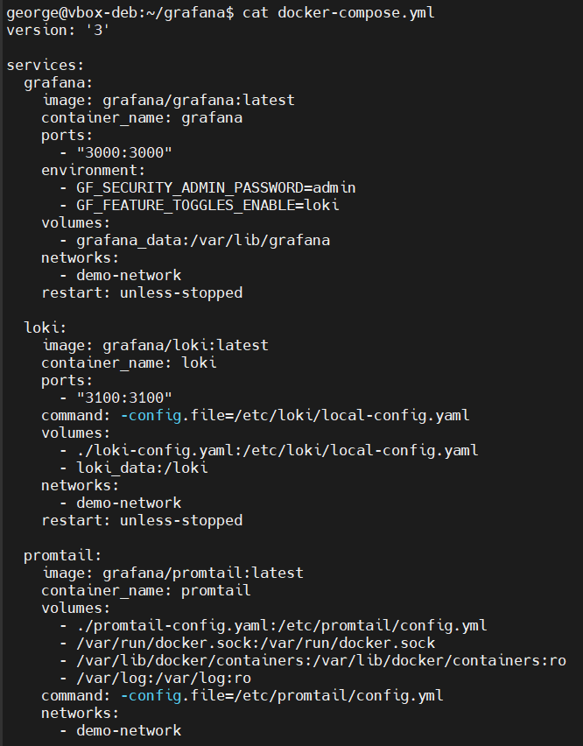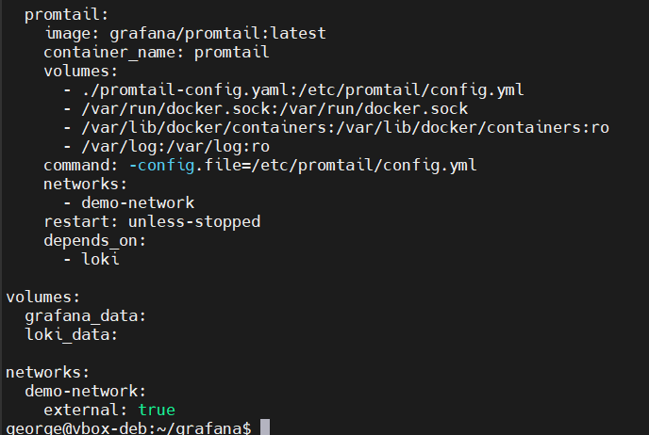
Запускаем docker-compose
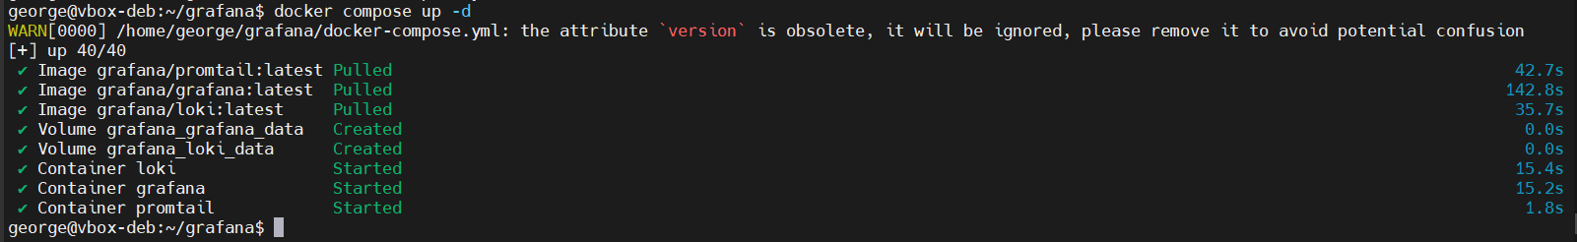
Создаем еще один тунель ssh для 3000 порта
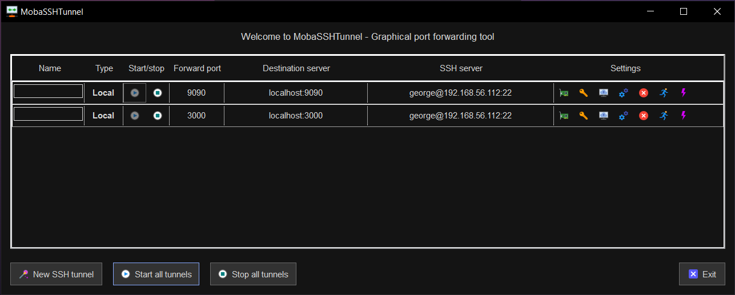
Открываем страницу в браузере – localhost:3000
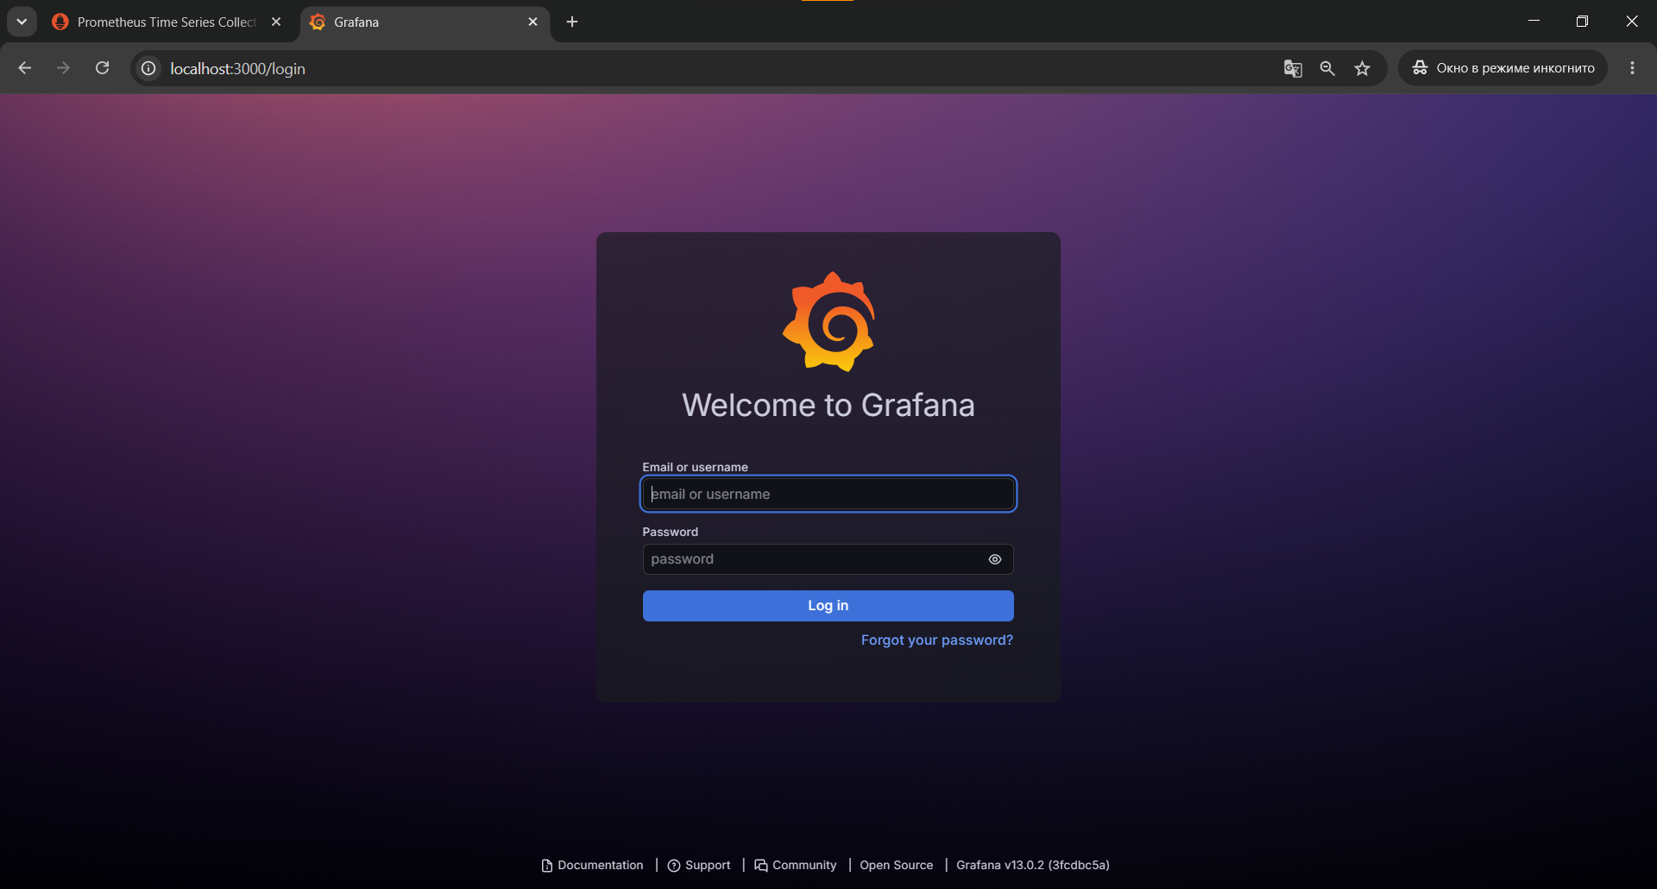
Вводим данные по умолчанию – admin/admin
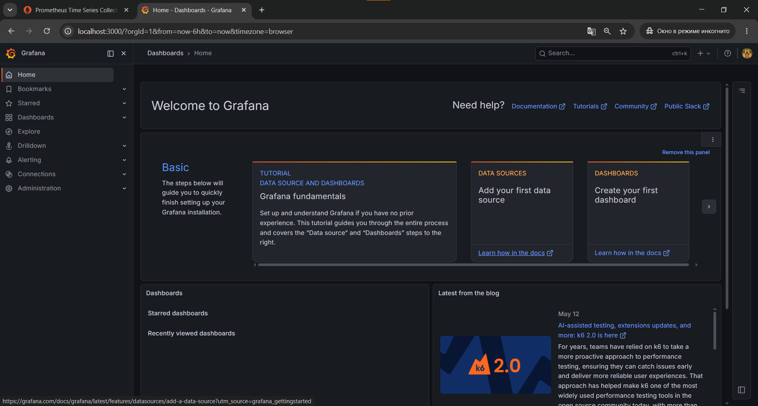
Добавляем наши ресурсы
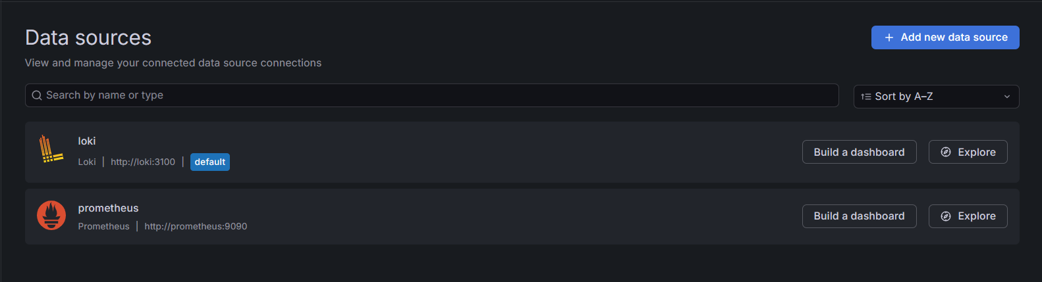
Импортируем готовый дашборд
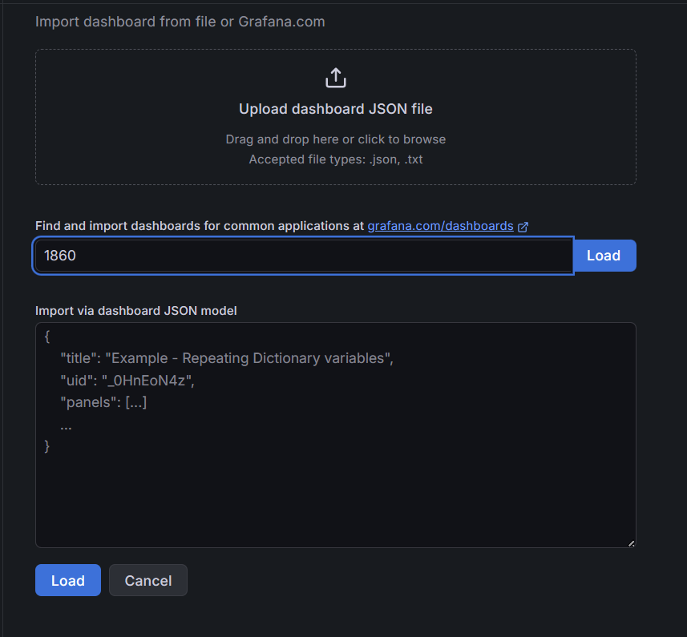
Создаем и добавляем панель в формате Time series.
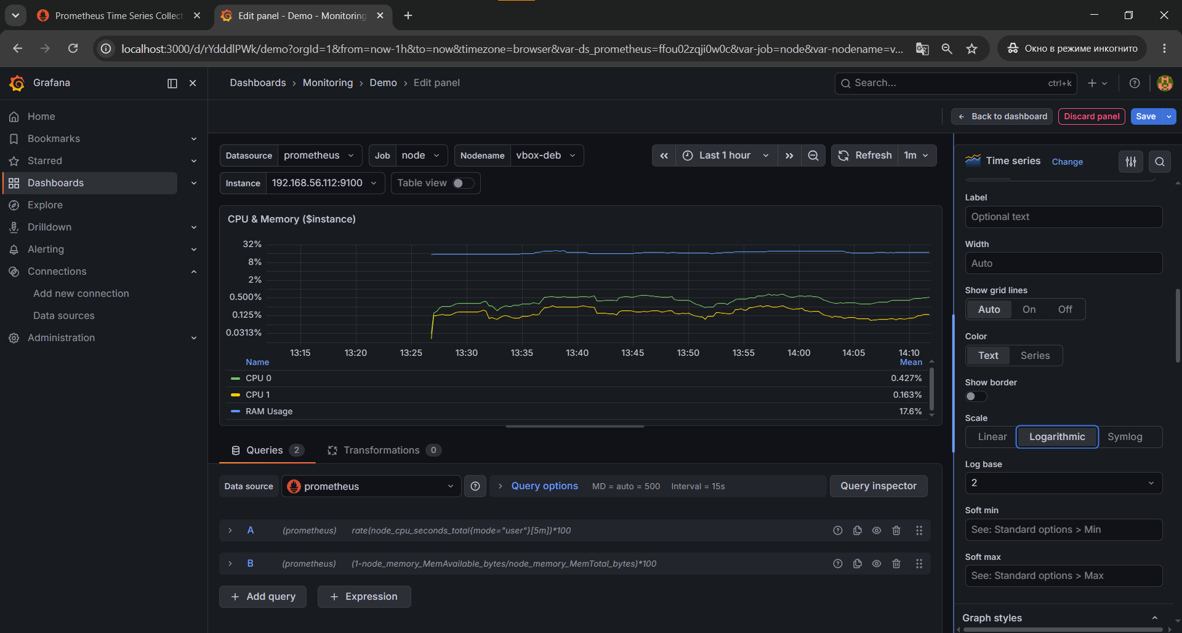
Создаем и добавляем панель в формате Stats
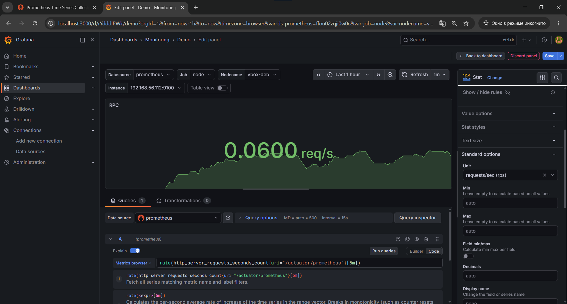
Создаем и добавляем панель в формате Logs.
